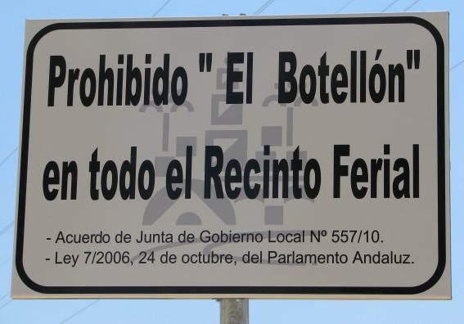
A los jóvenes españoles les gusta ir de botellón
El fenómeno del botellón es un fenómeno que originó en España. El botellón empezó en la región de Andalucía durante los años 1980. En esa época, muchos obreros deseaban tomar una copa después de trabajar muchas horas en una fábrica. Pero, había un problema: las bebidas alcohólicas en los bares y los clubes eran muy caros. Por eso, los obreros tenían la costumbre de comprar las bebidas alcohólicas en un supermercado y entonces beberlas en un parque o en una calle pública. Durante la década de los años 1990, la gente joven (es decir, los adolescentes y los adultos jóvenes) adoptaron el botellón y sigue siendo un fenómeno en la sociedad española hoy.
Los botellones de hoy…
Hoy, el botellón típicamente comienza a las once de la noche. El sesenta por ciento de los participantes son hombres y el cuarenta por ciento son mujeres. La mayoría de los participantes tienen entre 14 y 25 años. Los jóvenes compran sus bebidas y las beben en un parque o en una calle pública. Las bebidas más populares son la cerveza y las bebidas mezcladas como el calimocho (el vino mezclado con un refresco). Pero, también hay participantes que beben la sidra, el champán, el vino, y otros licores fuertes. Normalmente, el botellón termina a las tres de la mañana cuando los participantes van a los bares o los clubes.
Los problemas del botellón…
Para los jóvenes, los botellones pueden ser divertidos. Pero, hay muchos problemas asociados con los botellones en España.
- El alcoholismo: muchos jóvenes que asisten a los botellones beben demasiado y se convierten en alcohólicos. El día después del botellón les duele la cabeza, sufren del insomnio, no quieren comer, y no tienen mucha energía.
- El ruido: los jóvenes hacen mucho ruido durante los botellones. Por eso, las personas que están durmiendo en sus casas no pueden dormir.
- El vandalismo: muchos jóvenes dejan sus botellas rotas en todas partes. También, cuando están borrachos, pintan grafiti en las paredes. Otro problema es que muchos jóvenes orinan en público y las calles huelen mal.
- La desigualdad: muchos de los jóvenes que participan en los botellones son de la clase baja. Es decir, no tienen mucho dinero para ir a los bares y, por eso, tienen que participar en los botellones para beber las bebidas alcohólicas.
Las prohibiciones…
Como consecuencia, muchas comunidades en España decidieron prohibir los botellones. Empezaron a cerrar los parques a las once de la noche y los policías recibieron permiso para arrestar los participantes en los botellones. Otras comunidades crearon áreas designadas de la ciudad donde los jóvenes podían ir de botellón. Por eso, no había problemas con los policías. Pero, los jóvenes reaccionaron y dijeron que las áreas designadas no eran la solución. Para ellos, era necesario bajar el precio de las bebidas en los bares y en los clubes.
El botellón es un fenómeno en la sociedad española. Para algunos, los botellones son buenos y divertidos. Para otros, los botellones son un problema social. Pero, ¿quién tiene razón? ¿Qué opinas tú?
Preguntas…
- ¿En qué parte de España originó el botellón?
El parte de España donde el botellón originó es Andalucía.
- ¿Cuántos años tienen los participantes en los botellones?
Los participantes tienen entre 14 y 25 años.
- ¿Cuáles son algunas de las bebidas alcohólicas en los botellones?
En los botellones están vino, champan, y cervezas.
- Típicamente, ¿dónde ocurren los botellones?
Durante los botellones muchas personas beben bebidas alcohólicas en lugares son públicos con amigos hasta ellos están listos ir a clubes.
- Típicamente, ¿a qué hora terminan los botellones?
Los botellones terminan a las tres en la mañana.
- ¿Cuáles son algunos problemas con los botellones? Menciona por lo menos dos.
El problema mayor es bebidas alcohólicas porque personas no están seguros. Otro problema es el vandalismo, personas que beben muchas bebidas no están responsables y no tienen respecto para lugares públicos.
- ¿Qué hicieron los gobiernos locales para prohibir los botellones?
Los gobiernos locales crean reglas sobre los botellones como restricción de tiempos pero los jóvenes no les gustan.
- ¿Qué opinas tú? ¿Es positivo o negativo el botellón? ¿Son posibles los botellones en Virginia? ¿Por qué? Discútelo con los miembros de tu grupo.
En mi opinión, el botellón es muy loco, pero lo escucha un poco como que muchos estudiantes participan en durante universidad. En ingles, los botellones se dicen “pre-game”. Pero, en mi vida, no sé personas que bebían bebidas alcohólicas cuando ellos tenían 14 años.

